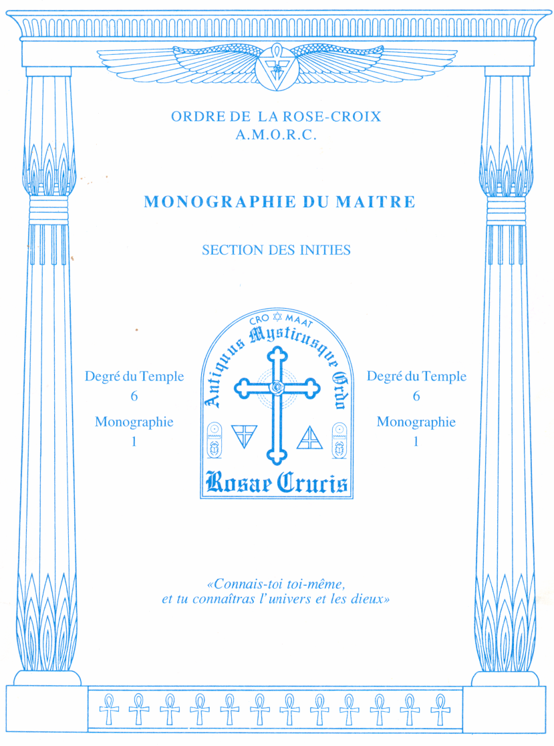

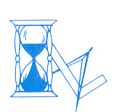
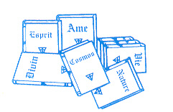
Thérapeutique Rosicrucienne du
6ème degré du temple
Vous venez d'étudier tout un degré consacré aux plus grands philosophes de la Grèce antique, et nous abordons aujourd'hui l'examen de la thérapeutique rosicrucienne. Pour symboliser ce passage du cinquième au sixième degré de notre Ordre, nous pensons qu'il ne peut y avoir de meilleure citation que celle du célèbre serment d'Hippocrate. Ce médecin et philosophe grec naquit vers 460 avant l'ère chrétienne, sur une île de la Mer Égée. Il fut l'un des premiers grands médecins de l'histoire connue. En fait, il est considéré de nos jours comme le Père de la médecine. Son serment est un résumé des règles de morale qui, selon lui, devaient régir la pratique de la médecine. En le lisant, vous constaterez qu'il contient un grand nombre de préceptes que le passage des siècles n'a pas amoindris. Une fois de plus, nous pouvons remarquer que le temps n'a aucune incidence sur les grandes vérités de l'existence, car celles-ci sont l'expression des lois cosmiques qui, contrairement aux lois humaines, sont immuables et éternelles. La philosophie morale qui se dégage du serment d'Hippocrate devrait inspirer tout individu oeuvrant dans la profession médicale ou paramédicale. En tant que Rosicrucien, et plus particulièrement en tant que membre de ce sixième degré, elle doit également guider votre étude et votre application des lois et des principes mystiques qui vous seront enseignés tout au long des prochains mois.
«Je jure par Apollon, médecin, par Esculape, par Hygie et Panacée, par tous les dieux et toutes les déesses, les prenant à témoin que je remplirai, suivant rues forces et ma capacité, le serment et l'engagement suivants : Je mettrai mon maître de médecine au même rang que les auteurs de mes jours, je partagerai avec lui mon avoir et, le cas échéant, je pourvoirai à ses besoins ;je tiendrai ses enfants pour des frères, et s'ils désirent apprendre la médecine, je la leur enseignerai sans salaire ni engagement. Je ferai part des préceptes, des leçons orales et du reste de l'enseignement à rues fils, à ceux de mon maître e t aux disciples liés par engagement et u n serment suivant la loi médicale, mais à nul autre.
Je dirigerai le régime ales malades à leur avantage, suivant mes forces et mon jugement, e! je m'abstiendrai de tout mal et de toute injustice. Je ne remettrai à personne du poison, si on m'en demande, ni ne prendrai l'initiative d'une pareille suggestion semblablement, je ne remettrai à aucune femme un pessaire abortif. Je passerai unau vie et j'exercerai mon art dans l'innocence et la pureté. Je ne pratiquerai pus l'opération de la taille. Dans quelque maison que je rentre, j'y entrerai pour l'utilité des malades, une préservant de tout Méfait volontaire e t corrupteur, et surtout de la séduction des femmes e! des garçons, libres ou esclaves. Quoi que je voie ou entende dans la société pendant l'exercice ou même hors de l'exercice de ma profession, je tairai ce qui n'a jamais besoin d'être divulgué, regardant la discrétion comme un devoir en pareil cas.
Si je remplis ce serment sans l'enfreindre qu'il me soit donné de jouir heureusement de la vie et de ma profession, honoré à jamais des hommes ; si je le viole et que je me parjure, puissé-je avoir un sort contraire».
HIPPOCRATE (5e siècle avant Jésus-Christ)

Vous voici donc parvenu au sixième degré du Temple de la RoseCroix. Ce degré est certainement l'un des plus marquants dans l'étude de la philosophie rosicrucienne, car il concerne un problème de première importance pour tout être humain : celui de la santé. Or, lorsque l'on demande à une personne quel est le bien le plus précieux qui soit, elle répond sans hésitation qu'il s'agit précisément de la santé. Tout le monde s'accorde pour reconnaître que le bonheur est un état d'âme qui ne peut être vécu d'une façon permanente lorsque l'on souffre continuellement dans son corps. Les douleurs qui accompagnent la plupart des maladies constituent une entrave dans l'application de notre libre arbitre, car elles nous privent du bien-être et de la tranquillité nécessaires à une vie de plénitude. Chacun sait, par exemple, que le fait de souffrir nous empêche de nous concentrer efficacement sur un sujet d'étude, car la douleur physique perturbe le rythme de notre activité mentale. Pour prendre un autre exemple, il est extrêmement difficile de méditer ou d'établir un contact cosmique lorsque la souffrance nous assaille, car elle nous ramène constamment sur le plan objectif.

Il est un fait que nous pouvons difficilement vivre sur ce plan terrestre sans faire un jour ou l'autre l'expérience de la maladie. Certains de nos frères humains, malheureusement, vivent en sa présence depuis leur naissance. A cet égard, le but de ce degré est, non seulement de vous permettre de mieux comprendre l'origine d'un grand nombre d'états pathologiques dont nous pouvons souffrir, mais également de vous donner des moyens supplémentaires pour vous maintenir en bonne santé et établir dans tout votre être un état d'harmonie aussi parfait que possible. Tous les processus curatifs qui seront portés à votre connaissance dans les prochaines monographies ont leur origine dans les enseignements purement traditionnels de notre Ordre. Vous n'êtes pas sans savoir que l'art mystique de la guérison a toujours fait partie de la connaissance perpétuée dans les anciennes écoles de mystères. L'A.M.O.R.C., en tant que dépositaire des mystères égyptiens et esséniens, a hérité du prodigieux savoir que les mystiques du passé ont acquis dans l'art de guérir, et ce sont les lois et les principes qu'eux-mêmes appliquaient pour soulager la souffrance de leurs frères humains qui vous seront enseignés au cours des prochains mois.

Ce degré, unique par la portée de ses enseignements, a enthousiasmé tous les Rosicruciens qui l'ont étudié, mais surtout qui l'ont appliqué. Mon désir le plus cher est qu'il soit pour vous une nouvelle source d'inspiration et d'illumination, et qu'il vous permette de vous maintenir davantage encore en harmonie avec les lois cosmiques.

L'étude du sixième degré du Temple R+C porte sur une phase majeure du travail que vous avez entrepris en tant que membre de notre Ordre. Elle concerne en effet le maintien de la santé et la lutte contre les maladies. C'est en partie en raison de l'importance pratique des enseignements qui vont vous être transmis que vous avez reçu le titre d' «Adeptus Major» au cours de l'initiation à ce degré. Il importe donc que vous accordiez une attention soutenue à ces enseignements, car leur but est précisément de faire de vous un adepte de certains principes majeurs de guérison.

Il n'est pas dans notre intention de faire de ce degré un cours magistral sur l'art thérapeutique, pas plus que de faire de vous un guérisseur. Notre but est simplement de vous familiariser avec des principes mystiques dont l'application vous permettra de guérir ou de soulager certains états pathologiques du corps. En outre, et nous insistons sur ce point, vous ne devrez pas faire un usage public des enseignements que nous allons vous présenter dans les prochaines monographies. Dans un autre ordre d'idée, vous ne devrez pas non plus les employer dans un but lucratif. A moins que vous ne fassiez partie du corps médical ou que vous exerciez une profession reconnue officiellement dans le domaine de la santé, tous les principes de guérison qui seront portés à votre connaissance ne doivent être utilisés que sur vous-même ou sur des proches. Il importe donc de considérer ce degré comme un moyen altruiste de servir ceux qui souffrent autour de vous. A cet égard, votre attitude doit être des plus désintéressées et des plus impersonnelles.
Comme vous le constaterez en étudiant les prochaines monographies, l'art de la guérison, tel qu'il est perpétué par l'A.M.O.R.C., est basé sur des lois et des principes qui, pour une grande part, sont totalement ignorés du public et même inconnus de ceux qui exercent dans la médecine. Un pourcentage important des membres de notre Ordre fait partie du corps médical. Tous ont reconnu que l'étude et l'application des enseignements de ce degré leur ont permis de rendre leur thérapeutique beaucoup plus efficace. La médecine courante a tendance à porter son attention exclusive sur le corps physique en cas de maladie, considérant qu'il est par lui-même la cause de tous nos troubles et le support sur lequel on doit travailler pour rétablir la santé. Les Rosicruciens, quant à eux, ont toujours considéré que la majorité des maux physiques ont leur origine dans une perturbation du corps psychique. En tenant compte de la dualité de la nature humaine, la thérapeutique rosicrucienne donne une autre dimension au problème de la santé. C'est pourquoi les médecins qui sont membres de notre Ordre bénéficient d'une connaissance que la science médicale officielle ignore encore dans une large mesure. En fait, il faut constamment se rappeler que les écoles de mystères ont toujours été les dépositaires d'enseignements mystiques ayant trait à l'art de guérir. L'A.M.O.R.C., en tant qu'Ordre traditionnel et initiatique, perpétue de nos jours l'héritage sacré qui lui a été transmis au cours des siècles en matière de guérison.
LES ORIGINES DE
LA MEDECINE

D'un point de vue traditionnel, l'intérêt accordé à la guérison remonte à l'Atlantide, où des Initiés se consacraient déjà à l'étude et à l'application des lois permettant de soulager ceux qui souffraient. Les rescapés de ce continent disparu transmirent leur savoir aux Initiés qui fréquentaient les écoles de mystères d'Égypte. Certains de ces Initiés se spécialisèrent dans cet art et donnèrent naissance à une Fraternité qui se consacra essentiellement à guérir les malades. Pendant très longtemps, c'est à proximité du temple d'Héliopolis qu'elle se réunissait et qu'elle accomplissait son oeuvre désintéressée au service des malades, quels qu'ils soient. C'est de cette Fraternité que sont issus les Ésséniens et les Thérapeutes, qui oeuvrèrent respectivement en Israël et en Grèce. En fait, c'est à eux que nous devons une grande partie de nos enseignements dans ce domaine. C'est également de leurs méthodes que les druides s'inspirèrent pour soigner. Ainsi, comme vous pouvez le constater, les origines de la médecine remontent à la plus haute Antiquité, car les maladies existent depuis des temps immémoriaux, ce qui a toujours incité les sages à les étudier et à mettre au point des techniques et des remèdes permettant de les guérir ou de les soulager.
Au fil des siècles, la science a découvert et démontré un grand nombre de principes curatifs que les Maîtres de notre Fraternité enseignaient depuis fort longtemps, mais que personne n'acceptait de croire. La lumière finit toujours par vaincre les ténèbres, et nous ne pouvons que nous réjouir en constatant que des vérités, qui étaient autrefois reléguées au rang des superstitions, soient maintenant reconnues. Pour prendre un exemple relativement récent, bien avant que le docteur William Harvey ne prouve officiellement à la science que le sang circule dans le corps, ce fait était connu des Rosicruciens. En fait, il eut connaissance de la circulation sanguine après être devenu membre de notre Ordre et avoir eu confirmation de ce qu'il pensait mais ne pouvait démontrer. Avec le temps, les instances médicales sont devenues plus tolérantes à l'égard d'opinions qu'elles condamnaient autrefois. C'est pourquoi, tout au long de ce degré, vous constaterez que bien des points sont aujourd'hui admis par les médecins et utilisés dans leur pratique journalière. Cependant, vous remarquerez également que de nombreuses lois relatives à la santé et à la maladie, ainsi que certaines méthodes remarquables pour soulager la souffrance et guérir nombre de troubles, leur sont absolument inconnues.
Nous n'avons aucunement l'intention de minimiser les progrès que la science a permis de réaliser dans le domaine de la santé. En effet, ne pas reconnaître que ses recherches ont contribué à sauver des vies humaines ou à soulager la souffrance reviendrait à faire preuve de l'ignorance la plus totale et du fanatisme le plus extrême. Nous espérons simplement que la médecine ne sera pas un jour victime de ses conceptions trop souvent matérialistes et qu'elle acceptera, dans un avenir que nous souhaitons proche, de tenir compte de ce que les mystiques, et plus particulièrement les Rosicruciens, peuvent
leur apprendre dans le domaine de la guérison. L'idéal de la recherche médicale sera atteint lorsque la science et le mysticisme mettront ce qu'ils ont de meilleur en commun pour préserver le bien-être du corps et faire de lui un instrument efficace au service de l'âme.
LA SANTÉ ET LA MALADIE

Parmi les points fondamentaux qu'il faut considérer lorsque l'on s'intéresse au fonctionnement du corps humain, il en est deux qui doivent tout particulièrement attirer notre attention. Le premier concerne le maintien de la santé et le deuxième la prévention de la maladie. A priori, il peut sembler évident que la maladie correspond à une altération de la santé. Cependant, un tel constat, à lui seul, ne permet pas de comprendre les lois qui aboutissent à la manifestation de l'une plutôt que de l'autre. Dans ce degré, nous nous attacherons donc à étudier la cause fondamentale de toutes les maladies et la manière d'agir en nous et autour de nous pour maintenir une harmonie aussi parfaite que possible dans toutes les fonctions et tous les organes de notre être, condition première pour se préserver de la plupart des troubles corporels. Vous ne devez surtout pas penser que les enseignements qui vous seront transmis dans les prochaines monographies vous mettront à l'abri de toutes les maladies pouvant exister. De même, nous ne prétendrons jamais pouvoir guérir tous les troubles pathologiques dont l'homme peut souffrir. En un mot, ce serait une erreur de considérer que la thérapeutique rosicrucienne permet de faire des miracles. Ce que nous allons plutôt vous enseigner, c'est la manière de vous comporter physiquement, mentalement et spirituellement pour ne pas créer en vous des conditions vibratoires négatives qui, de toute évidence, entraînent à plus ou moins long terme l'apparition de certaines maladies. Parallèlement à cela, nous vous proposerons un certain nombre de méthodes curatives, typiquement rosicruciennes, pour rétablir en vous la santé ou soulager certaines douleurs.
Par expérience, nous savons que l'application des principes enseignés dans ce degré contribuera à une amélioration progressive de votre santé. Par ailleurs, vous pourrez obtenir sur vous-même et sur d'autres des guérisons que la médecine officielle n'aurait pu obtenir. Cependant, n'en concluez pas que vous pourrez désormais vous passer de l'aide médicale à chaque fois que vous serez affecté par une maladie. Un peu de bon sens doit vous permettre de comprendre que certains troubles nécessitent l'usage de traitements médicaux appropriés et, dans certains cas, le recours à la chirurgie. Les enseignements que vous allez étudier ne doivent donc pas être considérés comme un substitut à la médecine officielle, mais comme une aide très efficace qui, effectivement, vous permettra d'obtenir parfois des résultats inattendus. Une fois encore, nous insistons sur le fait que la science et le mysticisme sont deux domaines complémentaires et en aucun cas opposés, que ce soit d'ailleurs dans leurs méthodes ou dans leurs buts. Pour clore ces considérations importantes, nous devons préciser que le choix d'une forme particulière de médecine est laissé à l'entière liberté de chacun. Certains préfèrent se soigner par l'homéopathie, d'autres par l'acupuncture, d'autres encore par la thérapeutique courante. En fait, il existe une multitude de voies médicales ou paramédicales qui, chacune à leur manière, s'efforcent de venir en aide à ceux qui souffrent. Notre devise prêchant la tolérance et l'indépendance, nous nous garderons bien de nous faire le défenseur d'une voie médicale particulière ou l'accusateur d'une autre. Ceci étant, nous n'hésiterons pas à exprimer notre avis sur des problèmes de fond. Quoi qu'il en soit, rien de ce que nous vous enseignerons en matière de guérison mystique ne s'oppose à l'une quelconque des méthodes thérapeutiques actuellement en vigueur. Nous vous engageons donc à étudier soigneusement les monographies qui vont suivre, car elles contiennent un grand nombre de principes curatifs absolument remarquables et connus uniquement des membres de notre Ordre.
NOTE : Le symbole qui figure ci-dessous à gauche, est la représentation hiéroglyphique du mot «nfr». Il est le symbole officiel du sixième degré du Temple de l'A.M.O.R.C. Traduit littéralement, «nfr», ou «nefer», signifie «être bon», «être beau» ou «être jeune». L'un des surnoms d'Osiris était «urm nfr» ou «nefer». Il signifie «celui qui est dans un état perpétuel de bien-être» et
concorde parfaitement avec le but de ce degré. En outre, sachez que ce symbole a la forme d'un instrument de musique que l'on trouvait jadis en Egypte.
Application Pratique

D'ores et déjà, nous tenons à préciser que l'étude de ce degré ne portera pas sur une classification exhaustive de toutes les maladies que la médecine est parvenue à diagnostiquer jusqu'à ce jour. D'autre part, nous limiterons au maximum les références à des données physiologiques complexes, compréhensibles uniquement pour ceux qui exercent une profession médicale ou paramédicale. Nous nous contenterons plutôt d'aller à l'essentiel et de mettre en évidence les grandes lois que vous devez maîtriser sur le plan physique et psychique pour vous maintenir en bonne santé et vous soigner lorsque vous souffrez d'un trouble susceptible d'être guéri au moyen de la thérapeutique rosicrucienne. De ce fait, sachez que c'est volontairement que nous simplifierons nos explications. Notre préoccupation première est toujours de donner un caractère pratique à nos enseignements. Or, il est évident que la maladie ne se soigne pas avec des discours théoriques portant sur ses effets, car la guérison s'obtient par la mise en application de méthodes curatives qui, pour être efficaces, doivent être parfaitement comprises et intégrées, notamment dans le cas des traitements utilisés par les Rosicruciens.

Résumé

Après avoir étudié soigneusement cette monographie, lisez attentivement le résumé ci-dessous. Il contient les principes majeurs sur lesquels vous devez réfléchir et méditer au cours des prochains jours. Si l'un des points vous pose un problème de compréhension, reportez-vous à cette monographie et revenez sur les explications qui s'y rapportent. En outre, nous vous conseillons de relire ce résumé juste avant d'entreprendre votre prochaine période de sanctum.
Le but du sixième degré n'est pas de vous proposer un cours magistral sur l'art thérapeutique, pas plus que de faire de vous un guérisseur. Il est simplement de vous familiariser avec des principes dont l'application vous permettra de guérir ou de soulager certains états pathologiques du corps.

- L'art de la guérison, tel qu'il est perpétué par notre Ordre, est basé sur des lois et des principes qui, pour une grande part, sont totalement ignorés du public et même inconnus de ceux qui exercent une profession médicale ou paramédicale.
L'idéal de la recherche médicale sera atteint lorsque la science tiendra compte de ce que le mysticisme peut apporter dans le domaine de la santé, car leur but commun doit être de préserver le bien-être du corps pour faire de lui un instrument efficace au service de l'âme.
- D'un point de vue traditionnel, l'intérêt accordé à la santé remonte à l'Atlantide, mais ce sont les Esséniens et les Thérapeutes qui firent de la guérison un art consacré à tous ceux qui souffraient.
- Dans le domaine de la santé, il importe avant tout d'étudier la cause fondamentale de toutes les maladies et la manière d'agir en nous et autour de nous pour maintenir une harmonie aussi parfaite que possible dans toutes les fonctions et tous les organes de notre être, condition première pour se préserver de la plupart des troubles corporels.
- L'étude du sixième degré ne doit pas vous laisser supposer que vous serez dorénavant à l'abri de toutes les maladies. Dans le même ordre d'idée, vous ne devez pas croire qu'elle vous permettra de guérir tous les troubles pathologiques dont l'homme peut souffrir.
La thérapeutique rosicrucienne ne doit pas être considérée comme un substitut à la médecine officielle, mais comme une aide très efficace en matière de guérison.
- Le choix d'une forme particulière de médecine, qu'il s'agisse d'homéopathie, d'acupuncture ou de toute autre méthode thérapeutique, est laissé à votre entière liberté.

